ПРОЕКТ

АДМИНИСТРАЦИЯ КУРСКОЙ ОБЛАСТИ

ПОСТАНОВЛЕНИЕ

от _______________ № ______________

г. Курск

О внесении изменений в Генеральный план
муниципального образования «Веретенинский сельсовет»
Железногорского района Курской области

В соответствии с Градостроительным кодексом Российской Федерации, Законом Курской области от 7 декабря 2021 года № 109-ЗКО
«О перераспределении отдельных полномочий между органами местного самоуправления поселений, муниципальных районов Курской области и органами государственной власти Курской области в области градостроительной деятельности», постановлением Администрации Курской области от 02.03.2022 № 180-па «Об утверждении Положения о порядке подготовки и утверждения проектов документов территориального планирования городских и сельских поселений Курской области» Администрация Курской области ПОСТАНОВЛЯЕТ:
Утвердить прилагаемые изменения, которые вносятся в Генеральный план муниципального образования «Веретенинский сельсовет» Железногорского района Курской области, утвержденный решением Представительного Собрания Железногорского района Курской области от 29.03.2021 № 7-4-РС.

Губернатор
Курской области Р. Старовойт

УТВЕРЖДЕНЫ
постановлением Администрации
Курской области
от ______________№_____

ИЗМЕНЕНИЯ,
которые вносятся в Генеральный план муниципального образования «Веретенинский сельсовет» Железногорского района Курской области

2. В Томе II «Материалы по обоснованию Генерального плана»:
1) дополнить подраздел 1.3 «Природные условия и ресурсы» подразделом следующего содержания:

«1.3.6 Рекреационные ресурсы.
Особо охраняемые природные территории

Согласно Федеральному закону № 33-ФЗ «Об особо охраняемых природных территориях» особо охраняемые природные территории (ООПТ) – участки земли, водной поверхности и воздушного пространства над ними, где располагаются природные комплексы и объекты, которые имеют особое природоохранное, научное, культурное, эстетическое, рекреационное и оздоровительное значение, которые изъяты решениями органов государственной власти полностью или частично из хозяйственного использования и для которых установлен режим особой охраны.
В соответствии с постановлением Администрации Курской области от 20.07.2012 № 607-па «Об утверждении Схемы развития и размещения особо охраняемых природных территорий в Курской области на период до 2024 года» на территории Веретенинского сельсовета расположен планируемый памятник природы регионального значения «Урочище Гнань и артезианский источник».
Планируемый памятник природы расположен в границах Веретенинского сельсовета в северо-восточной части Железногорского района Курской области, в 75 км на северо-запад от города Курска и в 0,5 км на северо-восток от д. Михайловка.
На территории планируемого памятника природы отмечено: 220 видов сосудистых растений, из которых 13 внесены в Красную книгу Курской области (2017) – лук медвежий, пролеска сибирская, зубянка луковичная, дремлик морозниковый, колокольчик широколистный и другие;
130 видов позвоночных животных и более 80 видов беспозвоночных животных, из них 8 внесены в Красную книгу Российской Федерации (2021) – дозорщик-император, жук-олень, бронзовка гладкая, черный аист, скопа, змееяд, орлан-белохвост, обыкновенная горлица и более 25 видов внесены в Красную книгу Курской области – серая жаба, травяная лягушка, живородящая ящерица, стрекоза решетчатая. Желна, седой дятел, крапивник, соня лесная и другие;
42 вида лишайников и 85 видов грибов, из них 2 вида занесены в Красную книгу Курской области – дождевик гигантский и пизолитус бескорневой и 1 вид – трутовик лакированный занесен в Красную книгу Российской Федерации (2008).»;
2) В разделе 2. «Обоснование выбранного варианта размещения объектов местного значения на основе анализа использования территорий муниципального образования»:
а) абзацы третий - пятый подраздела 2.11. «Санитарная очистка территории. Размещение кладбищ» изложить в следующей редакции:
«Количество и размещение кладбищ, скотомогильников на территории Веретенинского сельсовета.
В сельсовете расположено 1 сельское кладбище, на котором проводятся захоронения. Общая площадь территорий кладбища составляет 7,5 га.
Помимо этого, на территории Веретенинского сельсовета Железногорского района Курской области присутствует городское кладбище, расположенное на земельном участке с кадастровым номером 46:06:131101:43 общей площадью 4,33 га, принадлежащее и эксплуатируемое городом Железногорском.
На территории сельсовета расположен 1 скотомогильник, сибиреязвенные захоронения на территории сельсовета отсутствуют.»;
б) подраздел 2.11. «Санитарная очистка территории. Размещение кладбищ» дополнить абзацами следующего содержания:
«Также, Генеральным планом на территории Веретенинского сельсовета Железногорского района Курской области предусматривается размещение объекта местного значения муниципального образования
«город Железногорск» Курской области – городского кладбища, расположенного на земельном участке с кадастровым номером 46:06:131101:43 общей площадью 4,33 га, с последующим расширением и включением в его границы земельных участков с кадастровыми номерами:
46:06:131101:46 (24,82 га)
46:06:131101:47 (1,74 га)
46:06:131102:6 (3,28 м)
расположенный между земельными участками с кадастровыми номерами 46:06:131101:43 площадью 4,33 га, 46:06:131101:46 площадью 24,82 га и 46:06:131101:47 площадью 1,74 га несформированный земельный участок ориентировочной площадью 0,49 га.»;
3) Карту территорий, подверженных риску возникновения чрезвычайных ситуаций природного и техногенного характера изложить в следующей редакции:

«Курская область
Железногорский район
Веретенинский сельсовет
ГЕНЕРАЛЬНЫЙ ПЛАН
Карта территорий муниципального образования, подверженных риску возникновения чрезвычайных ситуаций природного и техногенного характера

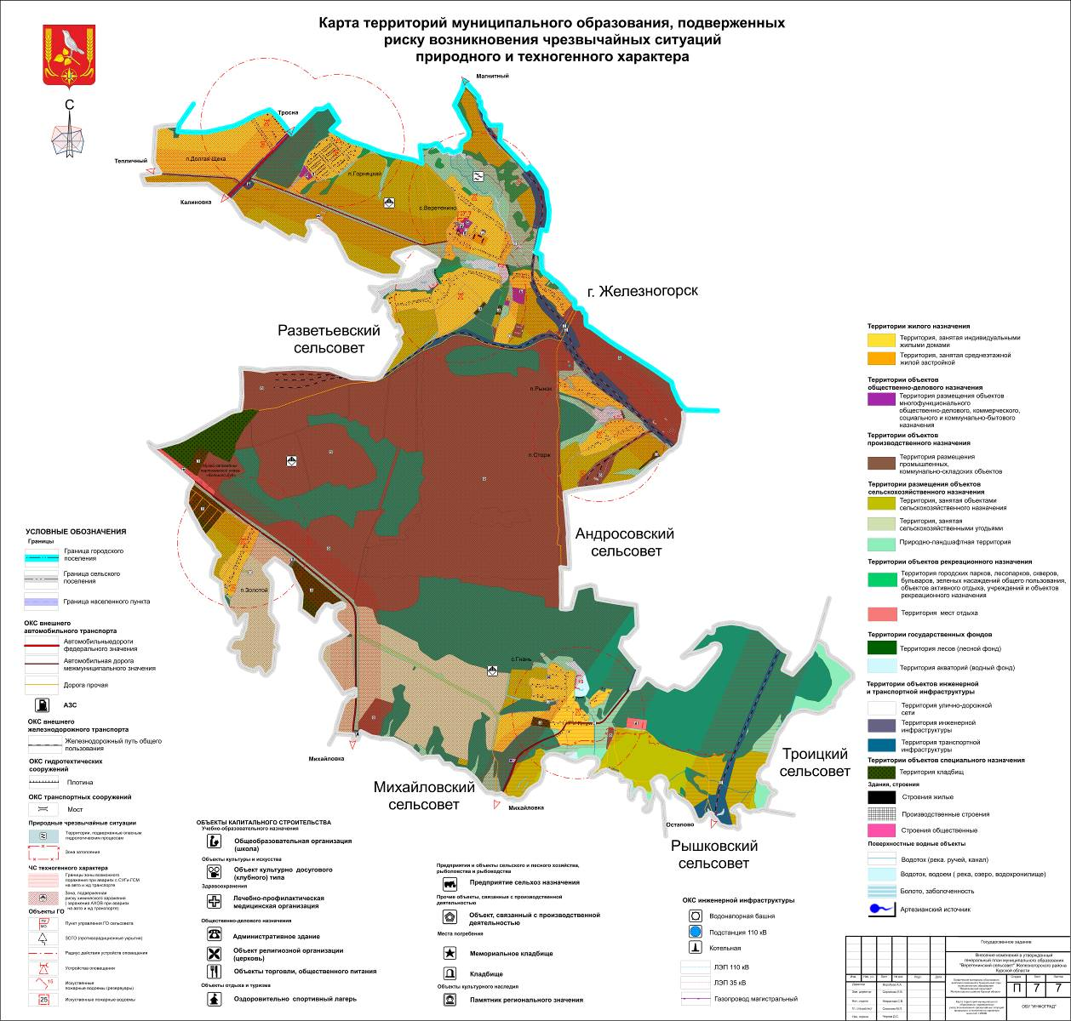
»;
4) дополнить Картой современного использования территории муниципального образования; Картой использования территории с отображением зон с особыми условиями использования территорий муниципального образования, следующего содержания:
«Курская область
Железногорский район
Веретенинский сельсовет
ГЕНЕРАЛЬНЫЙ ПЛАН
Карта современного использования территории
муниципального образования

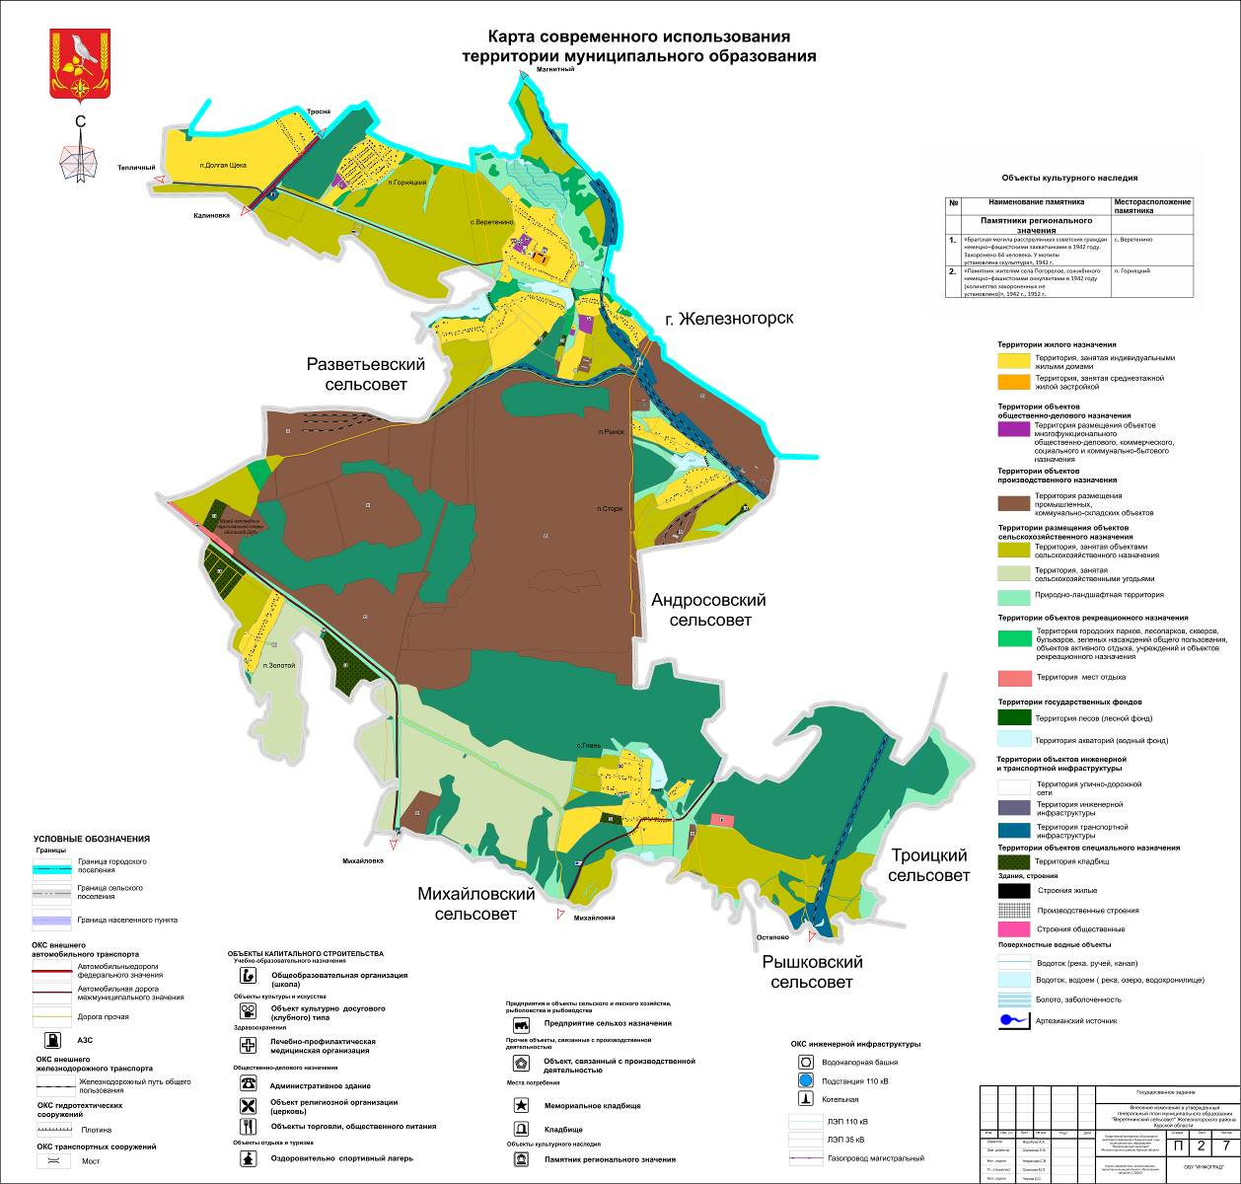

Курская область
Железногорский район
Веретенинский сельсовет
ГЕНЕРАЛЬНЫЙ ПЛАН
Карта использования территории с отображением зон с особыми условиями использования территорий муниципального образования




